Муниципальное автономное дошкольное образовательное учреждение
Городского округа «город Ирбит» Свердловской области «Детский сад № 23»

 «Николин день»

День Святого Николая - самый первый праздник зимы. Он открывает волшебную, таинственную, чудесную вереницу зимних праздников.
19 декабря, каждый год русская православная церковь отмечает День Святители Николая – Чудотворца! В этот день собираются вместе семьи, все родные и близкие люди…
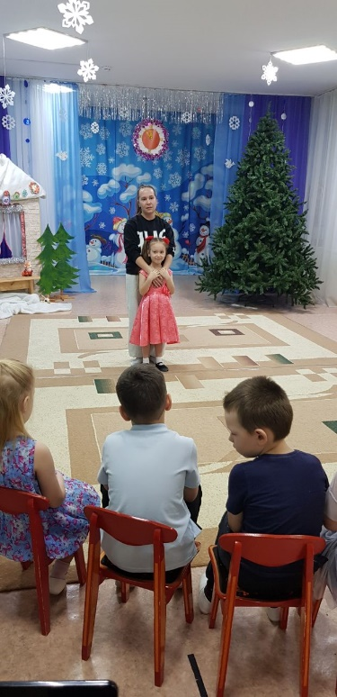
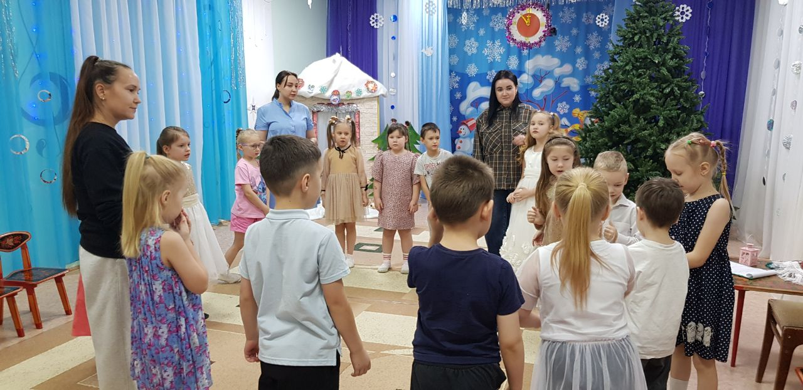
19 декабря, уже по традиции в нашем детском саду, в подготовительной к школе группе "Фантазёры" мы провели такой душевный праздник... Дети играли и водили хороводы, отгадывали загадки и отвечали на вопросы...
О своих семейных традициях проведения новогодних праздников нам рассказала Ева Ч. вместе с мамой Анной Владимировной.
В их семье наряжают елку 20 декабря и каждый год на ней появляются новые игрушки!
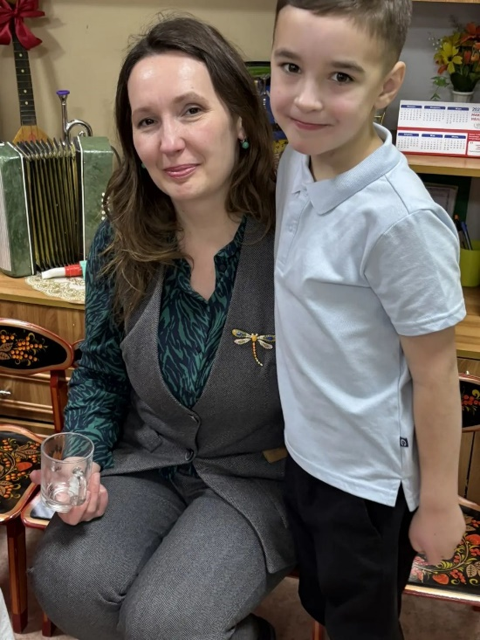
В конце вечера, собравшись в круг, все передавали свечу желаний, желая друг другу добра, счастья, благополучия и мира! Благодарим так же за участие и поддержку наших мамочек: Викторию Сергеевну (Дочь Алиса), Любовь Андреевну (сын Демид). После этого ребята и родители сели за столы пить чай с вареньем и печеньем!
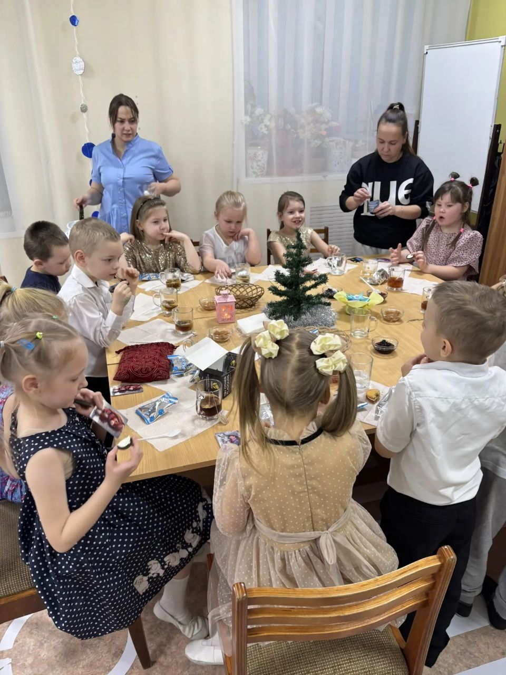

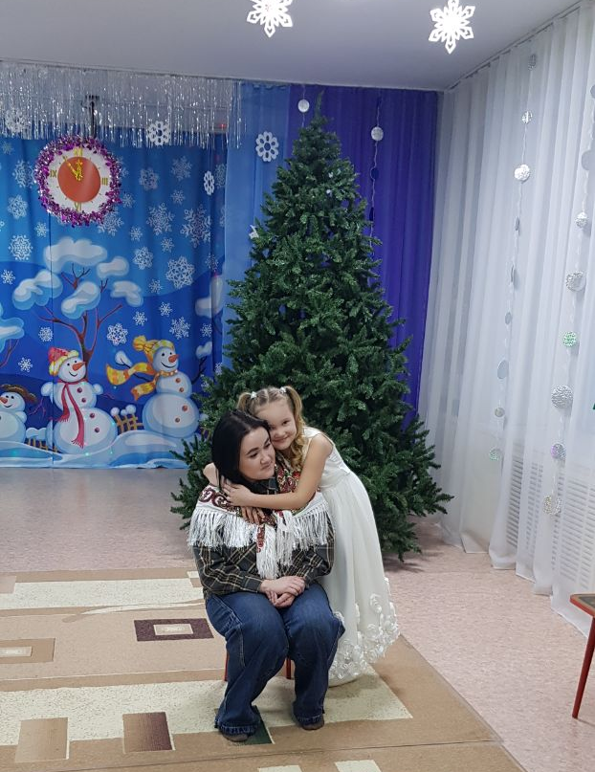

С уважением,
музыкальный руководитель Бахтина Татьяна Михайловна

